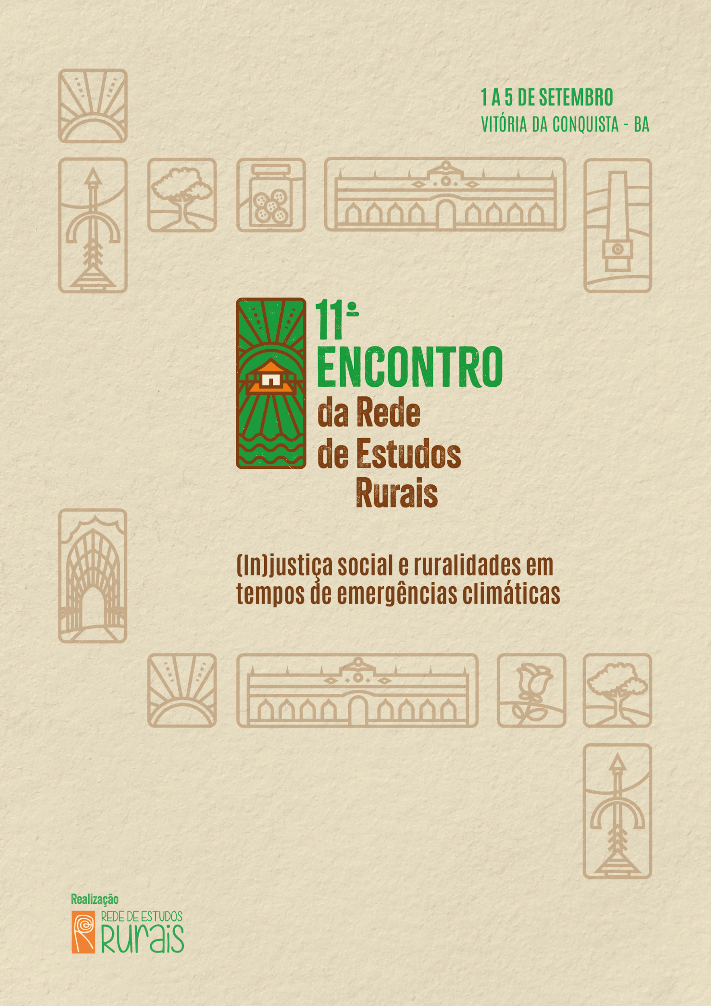

A problemática das águas, modos de vida e transições produtivas nos espaços rurais
GT 01:
BREJOS, MONOCULTURAS E CLIMA NO GERAIS DO MÉDIO SÃO FRANCISCO
Isabela Martins Itabaiana²; Flávia Maria Galizoni³;

GT 06: A problemática das águas, modos de vida e transições produtivas nos espaços rurais

RESUMO: No gerais, na margem esquerda do Médio rio São Francisco, Semiárido mineiro, as fontes de água foram e são delimitadoras de territórios e da soberania alimentar de sua população rural. Das chapadas aos mananciais, as populações geralistas criaram e criam domínios agrários e habitações mediadas pelo acesso à água. Nesta região, formas de insurgências designadas localmente de brejos, tiveram papel fundamental no provimento das famílias, na criação de modos de vida e de sistemas de produção de alimentos. Entretanto, políticas de modernização da agricultura implantadas na região a partir da década de 1970, concomitantemente aos cenários de mudança climática, agudizaram questões socioambientais vinculadas à morte e secamento de mananciais. Este trabalho busca analisar quais os efeitos de mudanças sociais e climáticas nas populações tradicionais que constituíram seus modos de vida a partir da convivência com os brejos.
Palavras - chave: Semiárido, tomada de terras, comunidades tradicionais, mudanças climáticas.

INTRODUÇÃO
No gerais do Médio São Francisco, Semiárido mineiro, as fontes de água foram e são delimitadoras de territórios e de soberania alimentar durante épocas de cheias ou de secas. As populações geralistas criaram domínios e habitações mediadas pelo acesso às águas e de formas de produzir alimentos nas áreas naturalmente úmidas dessa região: os brejos. E, ao longo do tempo, a convivência com as peculiaridades do clima e da diversidade ambiental resultou na formação e mobilidade das comunidades, na criação de sistemas locais de conhecimento (Santos et al., 2010; Galizoni et al., 2010; Souza, 2023). No entanto, a partir de meados dos anos 1970, a modernização conservadora da agricultura e o contínuo avanço da fronteira agrícola causaram profundas transformações que, aliadas aos cenários de mudanças climáticas, impuseram às comunidades rurais novas dinâmicas socioespaciais e formas de ocupar o território.
Buscou-se neste estudo, analisar os efeitos de mudanças sociais e climáticas em comunidades tradicionais que constituíram seus modos de vida a partir da convivência com os brejos. Para atingir esses objetivos estruturou-se um conjunto de procedimentos metodológicos. De início, realizou-se uma pesquisa bibliográfica (Gil, 2002), compreendendo revisão de literatura sobre o conceito de gerais, da história agrária do Médio São Francisco e das suas comunidades rurais, das águas e da produção em brejos e mudanças climáticas.
A partir das reflexões bibliográficas, organizou-se pesquisa de campo para compreender como comunidades tradicionais identificavam e classificavam as áreas de brejos, buscou-se compreender formas de etnoclassificação desse ambiente (Posey, 1987), por meio de entrevistas em profundidade com agricultores/as especialistas locais (Brandão, 2007). O intuito era de compreender as narrativas e as relações entre as pessoas e seu meio (Bauer e Gaskell, 2008). Para isso, foram selecionadas cinco comunidades com situações distintas em relação aos brejos, envolvendo comunidades com brejo vivos (comunidades de Larga, no município de Januária; Salto, no município de Bonito de Minas; e Buracos, no município de Chapada Gaúcha), brejos que estão em processo de secamento (comunidade de Vereda II, no município de Januária) e brejos mortos, que não são mais utilizados produtivamente pelos lavradores e lavradoras (comunidade de Buritizinho, município de Januária). Para as entrevistas, formulou-se um roteiro com temas que perpassaram pelo histórico de acesso à terra, ao brejo e ao rio; técnicas de uso do brejo e da terra; fontes de abastecimento de água; usos comuns, tomadas de terra e chegada de firmas; classificações locais de terra e dos brejos; mudanças no acesso à terra e às águas; e mudanças climáticas.
DESENVOLVIMENTO
Gerais e brejos
No Médio São Francisco, na margem esquerda do rio São Francisco, Semiárido mineiro, a transição entre os biomas Cerrado e Caatinga revela-se, topograficamente pela interação com solos arenosos e argilosos, nesta ordem de sucessão, em direção ao Rio São Francisco. Ao longo do caminho, o gerais compreende em seu relevo as chapadas áreas mais elevadas (campos gerais) e a mata composta por áreas mais férteis e baixas, próximas à curso d’água e ao rio São Francisco. Em ambos os relevos, as fontes de água foram e são delimitadoras de territórios e de soberania alimentar durante épocas de cheias ou de secas. Nas chapadas, as populações geralistas criaram domínios e habitações mediadas pelo acesso à água e, no decorrer da história, a convivência com as peculiaridades do clima e da diversidade ambiental resultou em mobilidade espacial das comunidades e na criação de sistemas locais de conhecimento (Santos et al., 2010a; Galizoni et al., 2010; Souza, 2023).
Nesta perspectiva, Ribeiro (2010) compreendeu gerais para além da classificação de vegetação do cerrado, mas num encontro de transição de biomas - Cerrado, Caatinga e Mata seca - que conforma um conjunto de agroambientes, que são manejados no convívio com populações camponesas tradicionais, na construção de modos de vida e de regimes de conhecimentos.
Segundo Galizoni (2005), Ribeiro (2010) e Medeiros (2011), a diversidade de agroambientes do gerais se interrelaciona com diversidade de paisagens encontradas: as chapadas (os gerais propriamente ditos), brejos (de riachos, veredas e vazantes), culturas (de vereda e de mata seca) e vazante, estas já nas margens do rio São Francisco. Mas, principalmente, estas diversidades de agroambientes se relacionam, de forma intrínseca com sistemas tradicionais de manejo da natureza e de cultivos que, quase sempre, procuraram combinar estes ambientes a partir das disponibilidades de água ao longo do ano e proporcionou por três séculos, a vida de comunidades rurais no gerais do Vale do São Francisco mineiro.
O termo gerais é, assim, utilizado para delimitar um território do Médio São Francisco onde a vegetação, a topografia, a diversidade de ambientes e, principalmente, o regime agrário mediado pelo uso comum da terra são elementos fundamentais para a caracterização de partes do território.
O mapa apresentado na figura 1 delimita a área compreendida como gerais nesse estudo, tomando como referência a margem esquerda do rio São Francisco até o rio Carinhanha, que representa a divisa do estado de Minas Gerais e Bahia, e até o rio Urucuia, representando a divisa com o Estado de Goiás.

Figura 1. Localização do gerais no Médio São Francisco, Semiárido mineiro.
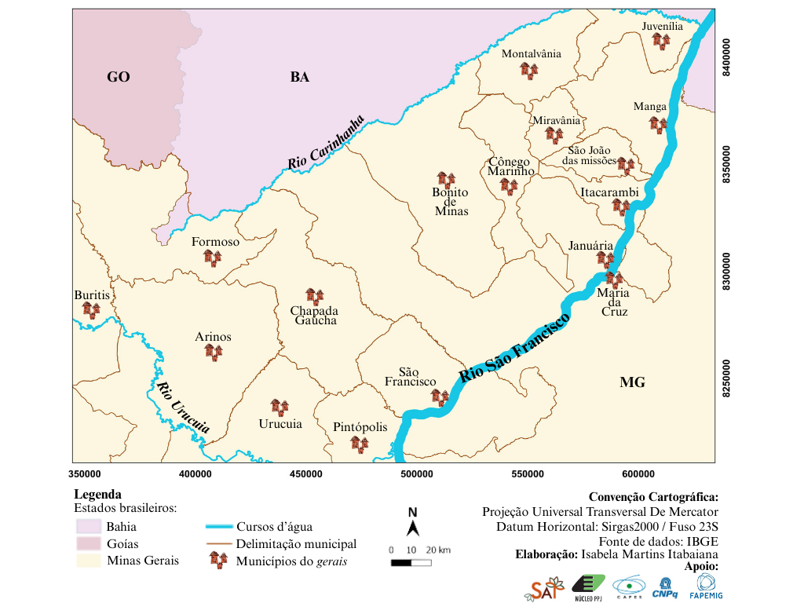
Fonte: IBGE. Produzido por Isabela Martins Itabaiana, 2024.

Neste território, formas de insurgências designadas pelas famílias geralistas de brejos, tiveram papel fundamental na alimentação, na territorialização, no surgimento de modos de vida e de sistemas de produção de alimentos baseados em usos peculiares e comuns de terra e águas. Os brejos são “baixões” úmidos, geralmente férteis e frescos que vão de encontro com os riachos, córregos e rios e representam agroambientes que são socialmente construídos e categorizados a partir do conhecimento tradicional sobre a natureza (Medeiros, 2011; Cruz et al., 2019; Silva et al., 2022).
Nos brejos, as comunidades de lavradores produziam principalmente feijão e abóbora, mas também cana, e em menor quantidade arroz e milho, também eram utilizados para o cultivo de horta. Devido sua importância, cada palmo do brejo é valorizado e ocupado de maneira que cada família tenha seu lugar para trabalhar, sendo alvo inclusive de normas próprias de herança (Galizoni, 2005; Santos et. Al, 2010; Silva et al., 2022).
Medeiros (2011) destacou que para as famílias estudadas na região do Parque Nacional Grande Sertão Veredas, o brejo era, para além de um lugar naturalmente formado, um ambiente construído por meio da interação do trabalho camponês com a natureza, na elaboração da roça e de relações sociais. No saber local, o botar brejo significa a prática de plantar nas vargens úmidas dos cursos d’água, unido no termo modo de plantar e de ter a terra.
No Semiárido, a água ou a falta dela, estabeleceu o ritmo de vida, a mobilidade pelos territórios do semiárido (entre a mata e agreste, dos brejos à caatinga) e o modo de organizar a produção de alimentos (Andrade, 1980). Ao longo do processo de ocupação do território, a agricultura ocupava pequenas áreas, uma vez que era uma produção voltada para o abastecimento da família e era feita nos locais mais úmidos com solos mais. Essas áreas incluem brejos, lagoas, açudes e outras formações aquáticas que oferecem condições mais favoráveis para a vida vegetal e animal, além de servirem como fonte de água para as comunidades locais.
Secamento das veredas e dos brejos
Desde a Revolução Industrial, no final do século XVIII, a sociedade tem provocado profundas mudanças econômicas, políticas e sociais que impactam o clima (Hogan, 2009). A partir de 1990, para tentar compreender essas mudanças e seus efeitos, surge o conceito, elaborado por um conjunto de pesquisadores, de época Antropocênica, destacando como ações humanas, impulsionadas pelo modelo capitalista, afetam a dinâmica natural do planeta (Haraway, 1990; Moore, 2016; Svampa, 2019). Autores como Hogan (2009) e Mello (2009) compreendem o Antropoceno como o momento no qual o consumo de recursos naturais, associado a padrões de produção e estilos de vida, tornou as dimensões humanas centrais nas mudanças climáticas, evidenciando a relação intrínseca entre população, ambiente e consumo (Hogan, 2009; Mello, 2009).
No gerais, foi a partir da década de 1970 que agricultores/as perceberam mudanças em seu território, que modificaram sua relação com os recursos naturais, principalmente com as águas. Nesta década, a privatização de terras ocasionada pela "revolução verde" e o contínuo avanço da fronteira agrícola, impactaram perversamente as relações tradicionais de acesso ao território no gerais. Correia (2008), Ribeiro (2010) e De Deus (2010) retrataram as grilagens de terras, a chegada da modernização através de grandes projetos de irrigação, da pecuária extensiva, da monocultura do eucalipto e o carvoejamento, e como estas atividades exploratórias, financiadas por recursos públicos, tomaram terras comunitárias e ocasionaram migrações. Para as comunidades rurais que ficaram, a degradação ambiental e o cercamento de áreas comuns significaram um estrangulamento para a lida com as criações e as plantações, e, portanto, afetaram hábitos alimentares, a economia local, a relação com o trabalho, a cultura local e a gestão dos recursos da natureza.
Antônio Inácio Correia (2010), tropeiro, liderança emblemática na luta pela terra e por direitos humanos no Norte de Minas, ex-dirigente do Sindicato dos Trabalhadores Rurais de Januária, narrou que a chegada das reflorestadoras “mudou tudo: o povo perdeu terras, a água diminuiu, o carvão se instalou e tudo isso com incentivo da Superintendência do Desenvolvimento do Nordeste – SUDENE” (Correia, 2010). Foi a partir da modernização conservadora da agricultura (Delgado, 1985), que as comunidades passaram a ter que enfrentar grileiros, expropriação e tomadas de terras e o aparecimento de grandes empreendimentos apoiados por fomentos estatais (Correia, 2008).
A bacia do Rio Pardo e do Pandeiros, principais rios dos gerais foram estudadas por Silva (2023), no propósito de compreender processos de construção identitária de comunidades veredeiras do Norte de Minas Gerais, por meio das relações ecológicas estabelecidas com as veredas. A pesquisa desenvolvida pelo autor possibilitou o mapeamento das águas, e culminou no obituário das águas, revelando 127 leitos mortos na região estudada.
O secamento de mananciais tem uma relação estreita com a “chegada das firmas monocultoras” e o desmatamento promovido por elas. Estudos de Lima et al. (1990) e de Lima (2013) que abordaram o balanço hídrico no solo no Cerrado, na região de Grão Mogol (MG), mostraram que as chapadas com vegetação nativa permitam a infiltração de em média 50% da chuva para abastecer o lençol freático, enquanto em áreas dominadas por monoculturas de eucaliptos, apenas 29% da precipitação era absorvida para recarga da água subterrânea. Essa diferença se deve ao alto consumo de água pelo eucalipto, uma espécie que demanda grandes volumes de água ao longo de todo o ano (Lima, 2013).
Assim, a partir do mapeamento das áreas ocupadas pelas firmas de reflorestamento, utilizando imagem de satélite Landsat 8 do ano de 1985 (Figura 2), estimou-se que 284.474 hectares estavam sob monocultura de eucalipto no gerais estudado. Para este mesmo território, no período de 1995 a 2024, a precipitação média anual foi de 903,5mm (INMED, 2024). Assim, se os cálculos de balanço hídricos propostos por Lima et al. (1990) e de Lima (2013) forem aplicados para o território pesquisado, deste volume, cerca de 451,75mm seriam interceptados em áreas cobertas pela vegetação nativa, enquanto a área dominada por eucalipto interceptaria 641,48mm, ou seja, o monocultivo de eucalipto interceptaria 189,73mm/ano a mais do que a vegetação nativa de cerrado e não permitiria que esse volume infiltrasse no solo. Estima-se, por meio deste cálculo, que a monocultura do eucalipto interceptaria, para a área em questão, cerca de 539.732.520.200 de litros por ano. O quadro 1 apresenta uma perspectiva de comparação entre vazões de um rio e vereda no gerais, e a estimativa de consumo anual de água pela monocultura de eucalipto.

Quadro 1. Comparação estimada entre vazões de cursos d’água no gerais e o consumo de água pela monocultura de eucalipto.
Corpo d’água | Vazão  média | Vazão média anual | Consumo de água do plantio  de eucalipto (anual)
Vereda pequena | 200 L/s | 6.220.800.000 | Equivaleria a aproximadamente a recarga de 87 veredas
Fonte: Pesquisa de campo. Entrevista com o pesquisador e técnico do IEF Walter Viana, em 2024 .

Figura 2. Mapeamento dos projetos de reflorestamento, a partir do uso de imagem Landsat 8, no ano de 1985.
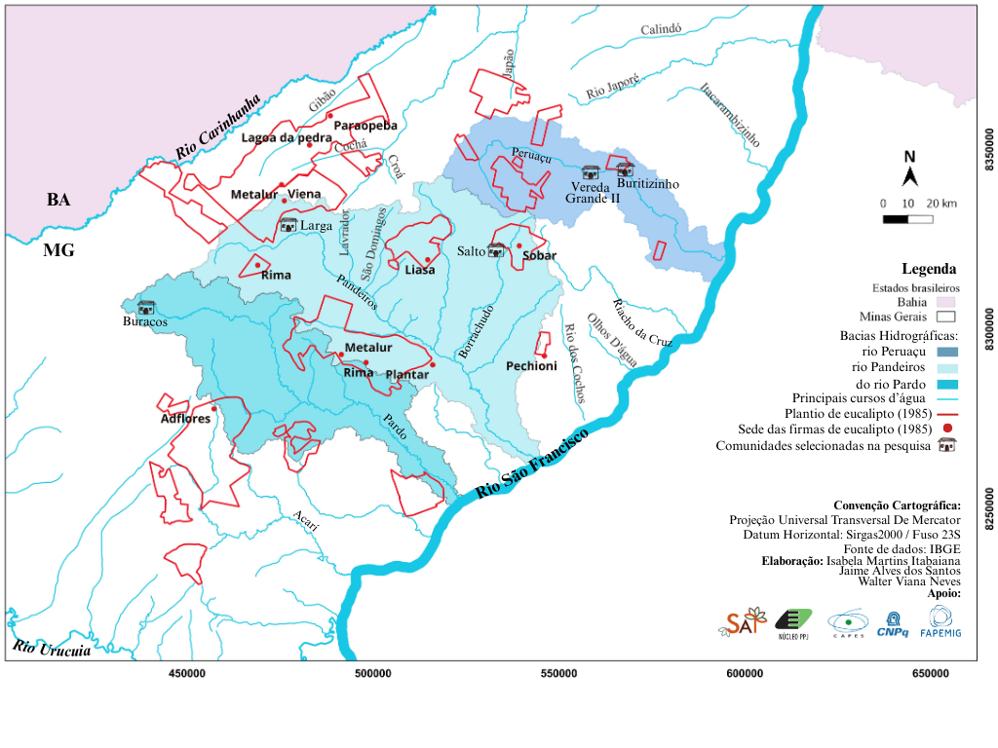
Fonte: Entrevistas com o pesquisador Walter Viana Neves (IEF) e com o agricultor Jaime Alves dos Santos (ACEVER). Mapa elaborado por Isabela Martins Itabaiana, 2024.

A produção dos brejos e das culturas frente às mudanças no clima
O profundo conhecimento que comunidades e povos constituíram ao longo da convivência com o clima Semiárido, inclui a observação dos ventos, dos tipos de chuva, dos veranicos, da seca, do comportamento de plantas, animais e insetos. A observação, ao longo do tempo, da manifestação da natureza tornou-se base para se realizar experiências, previsões sobre o tempo que apoiam o planejamento do manejo dos agroambientes, ao longo das gerações (Folhes e Donald, 2007; Silva, 2014; Santos et al., 2017). O quadro 2 apresenta alguns indicadores utilizados para prever o tempo no gerais estudado.

Quadro 2. Alguns indicadores utilizados para prever o tempo, as condições da natureza e planejar o manejo das roças em comunidades geralistas pesquisadas
Indicadores | Observações
Comportamento de animais, aves e insetos | · “Se fumaça baixa, vai chover bom”;  · “Cigarra cantando é sinal de chuva”;  · “Quando Preangu (um tipo de pássaro) canta e faz ‘nervo’ai' então vem chuva, se Preangu muda o tom, então chuva não vem”;  . “Quando curiango canta muito, faz ‘nervosia’ com a cantoria, sinal de chuva; se o curiango fica inquieto, mudando muito de lugar, sinal de seca;  · “Sapo começou a andar chove bastante”;  . “Se sabiá canta, é porque vai chover”;  . “Correição de formigas”;
Plantas | · “Quando aroeira carrega muito de flor, é porque vai chover”;  · “Árvore que enflora cedo demais é sinal de pouca chuva”  · “O ano que dá muito cajuí e favela vem pouca chuva”;  · “Caju porcada (cajuí) dá muito em ano de seca”
Formação de nuvens | . “Profecia dos Santos”;
Lua | · A fase da lua crescente até a lua cheia é usada para plantar e colher. Já se a colheita for feita na lua minguante, os grãos não se conservam bem.  · Lua nova quase não chove, lua minguante, chove pouco mas garante o que plantava”  · O barro e madeiras de travamento são retirados em maio, por que nesse mês a lua não regula, não influencia.
Vento | · “Se vai chover, o tempo fica abafado, sem vento”;  . Dia de São Lourenço (10 de agosto) é ventoso – por isso evitam manejar o fogo na roça, mas o manejam em dia de São Bartolomeu (24 de agosto), que é sem vento.
Fonte: Pesquisa de campo, 2024.

As famílias geralistas entrevistadas asseveram que a chuvas “antigamente” – até os anos 1980 aproximadamente – eram mais previsíveis, havia estações do ano mais marcadas: a época das águas, que envolviam os meses de outubro a março e compreendia parte da primavera e o verão; e a época da seca, que compreendia os meses abril a setembro, e as estações de outono e inverno.
No entanto, a mudança no regime da chuva e no uso da água provocaram mudanças na dinâmica das famílias. Comunidades no gerais tinham muitos rios e constituíram suas vidas em torno da produção de alimentos no brejo, mas eles, sujeitos às intervenções, secaram. Recordam que antigamente tinham época certa de plantar, mas hoje não tem como prever, tem chovido menos e não dá para confiar no tempo da chuva. Quem tem o brejo vivo, e com suas águas, plantam seus alimentos e reproduzem seus sistemas de vida, no entanto, ainda precisaram adaptar-se às mudanças no acesso à terra e água, que culminaram na diminuição das áreas plantadas. Foi ajustar as atividades tradicionalmente exercidas em função da tomada das fontes d’água e terra, como na substituição da criação do gado por outras, na adequação de plantio e até mesmo a interrupção da produção de alimentos importantes na pauta alimentar como o feijão; no arranjo de trabalho para além da lida com a roça; na migração dos mais jovens e na busca por acessar políticas públicas.

CONSIDERAÇÕES FINAIS
Manejados e reconstruídos a partir de um profundo conhecimento que classifica agroambientes do gerais, os brejos foram e são cruciais no sistema de lavoura das famílias e implicou, ao longo do povoamento do Semiárido norte mineiro, formas de gestão das águas e da terra, de acordo com os ciclos de mais ou poucas chuvas. Portanto, o uso dos brejos, embasado no saber local, garantiu para as comunidades rurais, o acesso à água e a produção de alimentos em suas terras férteis. Representou ao longo da história da ocupação na região, a soberania alimentar das famílias e práticas de conservação da natureza e convivência com o semiárido norte mineiro.
Por outro lado, a expansão agrícola sobre o Cerrado foi força motriz de degradação do meio com efeitos sobre as relações entre comunidades e os brejos. Diante do processo de privatização das terras e das intervenções antrópicas, aprofundaram-se cenários de secamento de mananciais, de mudanças com veranicos mais longos, variações no regime pluviométrico e nas estiagens, que impuseram desafios significativos a essas comunidades tradicionais em suas dinâmicas espaciais e produtivas, forçando-as a adaptar seus modos de vida, seus os saberes e fazeres.

REFERÊNCIAS
BAUER, M. W.; GASKELL, G. Pesquisa qualitativa com texto, imagem e som. Petrópolis: Editora Vozes, 2008. p.17-35.
BRANDÃO, C. R. Reflexões sobre como fazer trabalho de campo. Sociedade e Cultura, V. 10, N. 1, Jan./Jun. 2007.
CORREIA, A. I. História da Peleja do Sindicato de Trabalhadores Rurais de Januária contra os Grileiros e as Grandes Propriedades. Projeto de revitalização dos Rio dos Cochos. 2008.
CRUZ, G. C; MAGALHÃES RIBEIRO, E.; GALIZONI, F. M. Semiárido, seca e “gerais” do Norte de Minas : uma revisão da bibliografia sobre o Alto-Médio São Francisco. Revista Campo-Território, Uberlândia, v. 13, n. 31 Dez., 2019.
CRUZ, G. C; A Seca no Cotidiano: Estudo dos efeitos da estiagem sobre as famílias de comunidades rurais de januária, Minas Gerais. 118p. Dissertação (Mestrado) - Instituto de Ciências Agrárias, Universidade Federal de Minas Gerais, Brasil, 2018.
DE DEUS, G.M. Genelésio Marques de Deus, Gené. In: RIBEIRO, E. M. (Org.). Histórias dos gerais. Belo Horizonte, Editora UFMG, 2010.
DELGADO, G. C. Capital Financeiro e Agricultura no Brasil:1965-1985. São Paulo, Editoras - UNICAMP/Ícone, 1985.
FOLHES, M.T; DONALD, N. Previsões tradicionais de tempo e clima no ceará: o conhecimento popular à serviço da ciência. Sociedade & Natureza, Uberlândia, 19 (2): 19-31, dez. 2007. https://doi.org/10.1590/S1982-45132007000200002
GALIZONI, F. M. Águas da vida: população rural, cultura e água em Minas Gerais. Campinas.Tese (doutorado em Ciências Sociais). IFCH/Unicamp. Campinas, SP: 2005.
GALIZONI, F. M.; RIBEIRO, E. M.; NORONHA, A. B.; SILVESTRE, L. H.; REIS, R. P. Águas dos Gerais. In: RIBEIRO, E. M. (Org.). Histórias dos gerais. Belo Horizonte, Editora UFMG, 2010.
GIL, A. C. Como Elaborar Projetos de Pesquisa. 4ª Ed. São Paulo: Atlas, 2002.
HARAWAY, D. Antropoceno, Capitaloceno, Plantacionoceno, Chthuluceno: generando relaciones de parentesco. Revista Latinoamericana de estudios críticos animales. 1990. 3(1): pp. 15-26. Disponible en: http://revista leca.org/journal/index.php/RLECA/article/view/53
HOGAN, D, J. População e mudanças ambientais globais. In: População e mudança climática: Dimensões humanas das mudanças ambientais globais. HOGAN, D, J.; MARANDOLA JR., E. (org). Campinas: Núcleo de Estudos de População-Nepo/Unicamp;Brasília:UNFRA, 2009.
RIBEIRO, E. M. (Org.). Histórias dos gerais. Belo Horizonte, Editora UFMG, 2010.
KIRSCH, H. M; SCHNEIDER, S. Vulnerabilidade social às mudanças climáticas em contextos rurais. Revista Brasileira de Ciências Sociais, RBCS Vol. 31 n° 91 junho/2016. https://doi.org/10.17666/319106/2016
LIMA, V. M. P. Secas e s’águas: alterações na dinâmica da água no alto Jequitinhonha. In: GALIZONI, Flávia M. (org). Lavradores, águas e lavouras: estudo de gestão camponesa de recursos hídricos no Alto Jequitinhonha. Belo Horizonte: Editora UFMG, 2013.
LIMA, W. P.; ZAKIA, M. J. B.; LIBARDI, P. L.; SOUZA FILHO, A. P. Comparative evapotranspiration of Eucalypus, Pine and Cerrado vegetation measured by the soil water balance method. IPEF International. Piracicaba, v.1, p.5-11, 1990.
MOORE, J. W. (ed.). Anthropocene or Capitalocene? Nature, History and the Crisis of Capitalism. Kairos, Oakland, 2016.
RUAS, E. D. et al. Metodologia participativa de extensão rural para o desenvolvimento sustentável - Mexpar. Belo Horizonte, Emater, 2006.
SANTOS, A. J.; VIANA, A. L.; MATOS, J .G. R.; SOUZA, J. B.; PACHECO, J. M. S. O rio, o lugar e a história. In: RIBEIRO, E. M. (Org.). Histórias dos gerais. Belo Horizonte, Editora UFMG, 2010.a
SANTOS, A. J.; SOUZA, J. B; MATOS, J .G. R.; PACHECO, J. M. S; VIANA, A. L. Terra, lavouras e criações no rio dos Cochos. In: RIBEIRO, E. M. (Org.). Histórias dos gerais. Belo Horizonte, Editora UFMG, 2010. b
SILVA, B.T. O tradicional como perspectiva de futuro: relações ecológicas e conflitos ambientais entre as comunidades veredeiras do norte de minas gerais. Tese (Doutorado em Antropologia) -Universidade de Brasília, Brasília, 2023.
SILVA, K. A.; RIBEIRO, E. M.; CRUZ, C. G. Água, terra e memória no “gerais” do rio São Francisco: Cabeceirinha, município de Januária, Minas Gerais. Estudo Sociedade e Agricultura. Vol 30, n. 1, jan.- jun. 2022.
SILVA, K. A. População e Água nos “gerais” Sanfranciscanos: um Estudo Etnográfico em Cabeceirinha, Januária, Mg. 115p. Dissertação (Mestrado) - Instituto de Ciências Agrárias, Universidade Federal de Minas Gerais, Brasil, 2020.
SILVA, N. M.; ANDRADE, A. J. P.; ROZENDO, C. Profetas da chuva' do Seridó potiguar, Brasil. Bol. Mus. Para. Emílio Goeldi. Cienc. Hum., Belém, v. 9, n. 3, p. 773-795, set.-dez. 2014.https://doi.org/10.1590/1981-81222014000300014
SOUZA, R. R. Memórias das Águas: Sociedades e águas no Jequitinhonha e Norte de Minas Gerais nos séculos XIX e XX. 115p. Dissertação (Mestrado) - Instituto de Ciências Agrárias, Universidade Federal de Minas Gerais, Brasil, 2023.
SVAMPA, M. El antropoceno como diagnóstico y paradigma. Lecturas globales desde el Sur. Utopía y Praxis Latinoamericana, 2019, vol. 24, núm. 84, Enero-Marzo, ISSN: 1315-5216 2477-9555. DOI: https://doi.org/10.5281/zenodo.2653161

As autoras agradecem aos/às lavradores/as do gerais, aos técnicos Walter Viana e Welder por todo o conhecimento compartilhado. Ao Núcleo de Pesquisa e Apoio à Agricultura Familiar - NPPJ, Conselho Nacional de Desenvolvimento Científico e Tecnológico - CNPq, Fundação de Amparo à Pesquisa do Estado de Minas Gerais – FAPEMIG e Coordenação de Aperfeiçoamento de Pessoal de Nível Superior - CAPES pelo apoio à pesquisa desenvolvida no Programa de Pós-graduação associado UFMG-Unimontes em Sociedade, Ambiente e Território. ² UFMG/Unimontes. ³ UFMG.
A quantidade de litros interceptados pelo eucalipto equivale ao valor consumido a mais que a vegetação nativa (189,73mm). Este valor foi multiplicado por 10.000 para a conversão de hectares para m², e depois multiplicado pela quantidade de hectares sob o domínio deste monocultivo (284.474m²).

